Reunir, representar e interpretar datos: desde preescolar hasta primaria temprana
Utilice esta guía del facilitador junto con la presentación de diapositivas titulada «Reunir, representar e interpretar datos: desde preescolar hasta primaria temprana». Este conjunto de diapositivas ofrece una visión general de cómo los niños desarrollan la comprensión de la recopilación, representación e interpretación de datos desde preescolar hasta la primaria temprana. En esta guía, los facilitadores encontrarán temas de discusión y orientación para las actividades y las discusiones en grupo. El texto de la guía también se encuentra en la sección de notas de las diapositivas. Adapte esta guía del facilitador en función del tamaño de su grupo, la duración y el formato de la sesión, y las necesidades de los participantes.

Resumen de la sesión
Números de diapositivas | Resumen del contenido | Tiempo aproximado (en minutos)
1-3 | Introducción y metas de la sesión | 5
4-11 | Presentación de los datos:  - Actividad para adultos  - Definición de datos  - Los datos están en todas partes | 30-40
12-27 | Cómo desarrollan los niños la comprensión de los datos:  Fundamentos de aprendizaje de California y estándares  - Clasificar y ordenar datos  - Reunir y representar datos  - Interpretar datos  - Observación de vídeos | 30-45
28-33 | Cómo ayudar a los niños a reunir y representar datos:  - Observar y discutir M⁵ | 45-60
34 | Actividad de reflexión final | 5-10

Preparación de la sesión
- Antes de la sesión, revise cuidadosamente todos los folletos y prepare los materiales necesarios. Seleccione el método de facilitación que mejor se adapte a la duración y el formato de la sesión, el tamaño del grupo y las necesidades de los participantes.

Materiales necesarios
- Scratch paper, chart paper, and writing tools
  - Folleto «Usar datos para contar nuestra historia», papel, papel milimetrado, rotuladores, pegatinas
  - Folleto «Resumen del enfoque M⁵»
  - Folleto «Observación de M⁵ en acción: Datos»
  - Folleto «Utilizar M⁵ para apoyar el aprendizaje sobre datos»

Diapositiva 1: Reunir, representar e interpretar datos: desde preescolar hasta primaria temprana
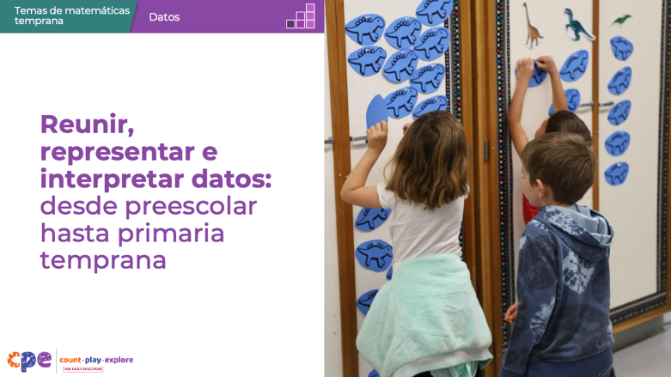

Temas de discusión
- ¡Bienvenidos! Hoy exploraremos cómo los niños pequeños aprenden a reunir, representar e interpretar datos.

Notas del facilitador
- Adapte los temas de discusión para incluir introducciones relevantes, «asuntos internos» y otra información importante para sus participantes.
- Puede informar a los participantes de que, en esta sesión, utilizaremos «TK» para referirnos al kindergarten de transición y «K» para el kindergarten.

Diapositiva 2: Agradecimientos
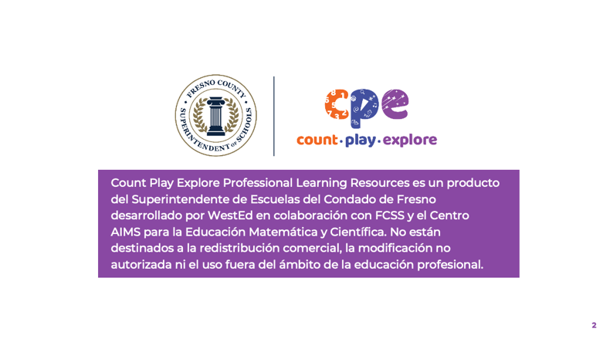

Temas de discusión
Los recursos de aprendizaje profesional Count Play Explore han sido posibles gracias a Count Play Explore, una iniciativa de matemáticas, ciencias e informática para la primera infancia dirigida por el Departamento de Atención y Educación Temprana de la Superintendencia de Escuelas del Condado de Fresno (FCSS por sus siglas en inglés). Esta iniciativa está generosamente financiada por el California Department of Education y la Junta de Educación del Estado de California. Estos recursos, desarrollados por WestEd en colaboración con la FCSS y el Centro AIMS para la Educación Matemática y Científica, están destinados a servir de guía para la implementación de estrategias basadas en la evidencia, la promoción del aprendizaje activo y el fomento de prácticas adecuadas para el desarrollo en entornos de educación temprana. No están destinados a la redistribución comercial, la modificación no autorizada o el uso fuera del ámbito de la educación profesional.

Diapositiva 3: Metas de la sesión
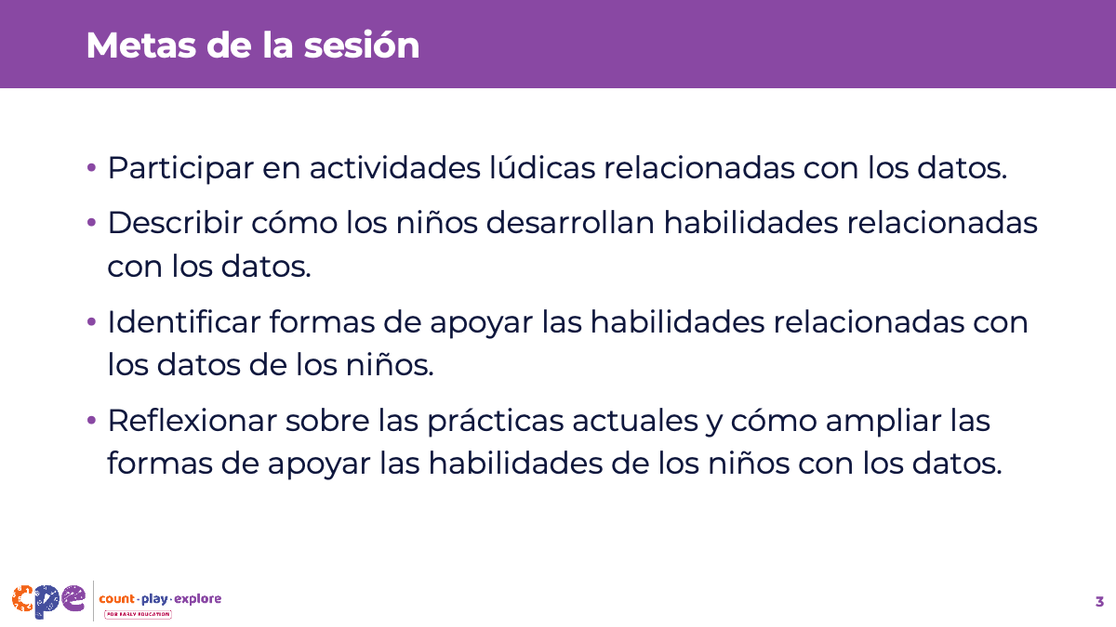

Temas de discusión
- En esta sesión, comenzaremos participando en actividades lúdicas de recopilación y representación de datos.
- A continuación, describiremos cómo aprenden los niños a reunir, representar e interpretar datos.
- Después, identificaremos formas en que los educadores pueden apoyar a los niños en la recopilación, representación e interpretación de datos.
- A lo largo de la sesión, reflexionaremos sobre sus prácticas actuales. También pensaremos en cómo podrían utilizar la información de esta sesión en su trabajo.

Notas del facilitador
Ajuste el contenido de las diapositivas y los temas de discusión para reflejar lo que planea abordar en su sesión de aprendizaje profesional.

Diapositiva 4: Jugar: Usar datos para contar nuestra historia
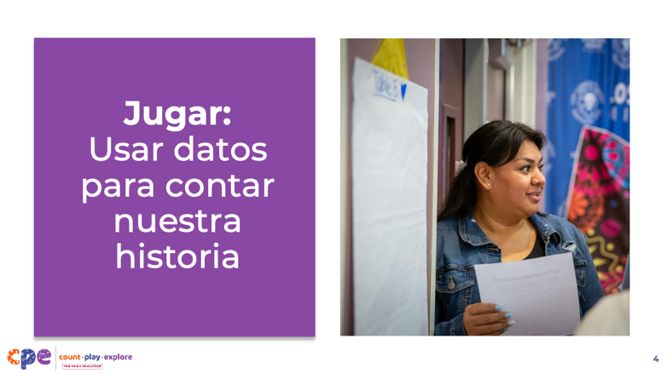
Duración: 20-30 minutos (incluido el hecho de informar sobre la siguiente diapositiva)
Materiales: Folleto «Usar datos para contar nuestra historia», papel, papel milimetrado, rotuladores, pegatinas

Temas de discusión
- Comencemos nuestra sesión con una actividad sobre datos para que puedan experimentar todos los pasos del proceso de recopilación y representación de datos.
- Saquen el folleto «Usar datos para contar nuestra historia». [Revise el folleto con los participantes y brinden apoyo según sea necesario. Brinde orientación sobre cómo los participantes pueden formar parejas o grupos pequeños para participar en la actividad].

Notas del facilitador
- Las matemáticas son divertidas. Este principio es clave en el enfoque de desarrollo profesional Count Play Explore. Esta actividad invita a los adultos a explorar los datos a través del juego.
- Antes de la sesión, revise detenidamente el folleto y prepare los materiales necesarios. Seleccione el método de facilitación que mejor se adapte a la duración y el formato de la sesión, el tamaño del grupo y las necesidades de los participantes.

Diapositiva 5: Discutir: Usar los datos para contar nuestra historia
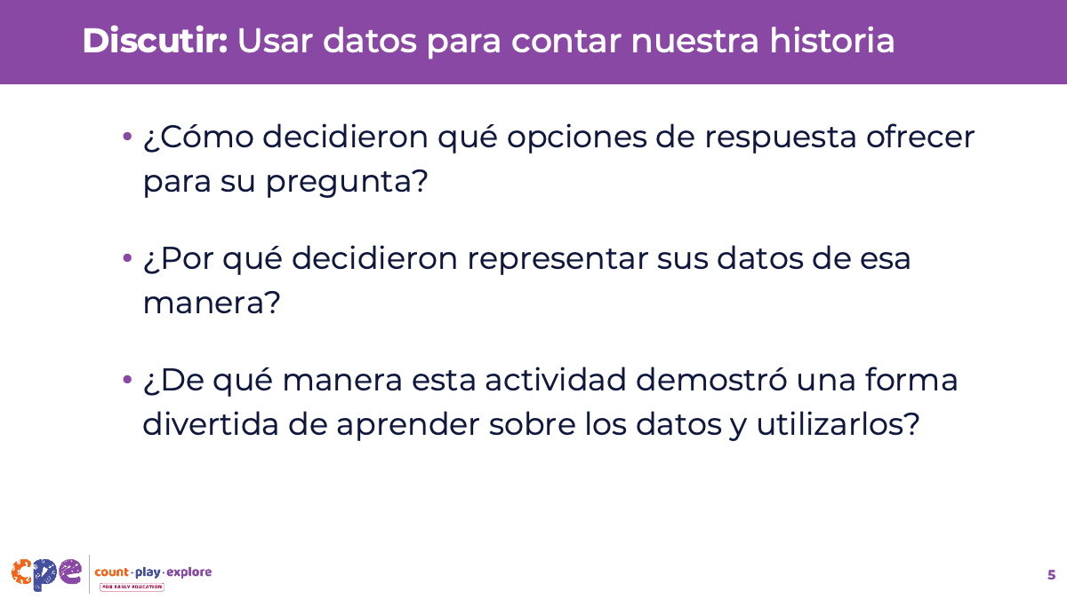
Duración: 20-30 minutos (incluida la actividad de la diapositiva anterior)
Materiales: Folleto «Usar datos para contar nuestra historia», portapapeles con papel, papel milimetrado,marcadores de colores, cubos de conexión

Temas de discusión
- Dediquemos un tiempo a discutir cómo han participado en el proceso de análisis de datos a través de esta actividad.
  - ¿Cómo decidieron qué opciones de respuesta proporcionar para su pregunta?
  - ¿Por qué decidieron representar sus datos de la forma en que lo hicieron?
  - Después de pasar por su propia experiencia de reunir datos, ¿cómo les ha demostrado esta actividad una forma lúdica de aprender y utilizar los datos?
- Basándonos en los datos que han reunido, podemos considerar cómo podríamos utilizar esa información para planificar los siguientes pasos.
  - [Adapte los ejemplos basándose en los datos reunidos por los educadores. Por ejemplo, podría decir: «Sabiendo que muchos de ustedes se sienten nerviosos a la hora de ayudar a los niños en la recopilación de datos, voy a ralentizar el contenido que voy a presentar hoy y dejar más tiempo para preguntas». O bien: «Sabiendo que a muchos de ustedes les gusta la hora del cuento, hoy dedicaremos un tiempo a pensar en libros que podrían leer durante la hora del cuento y que permitan a los niños aprender sobre los datos».

Notas del facilitador
- Considere la posibilidad de establecer conexiones con esta actividad a lo largo de la sesión, basándose en las reflexiones y experiencias de los participantes.

Diapositiva 6: Datos: Resumen general
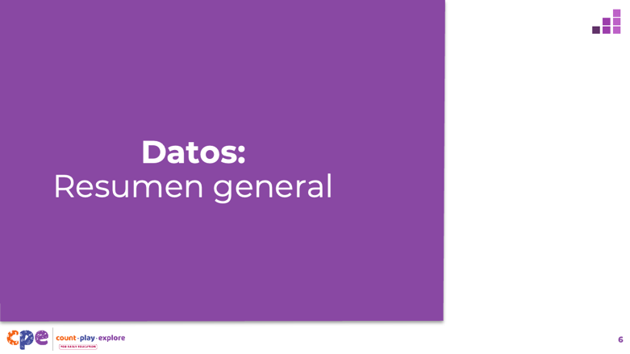

Temas de discusión
- Antes de repasar cómo los niños desarrollan la comprensión de los datos, comencemos por definir «datos».

Diapositiva 7: ¿Qué son los datos?
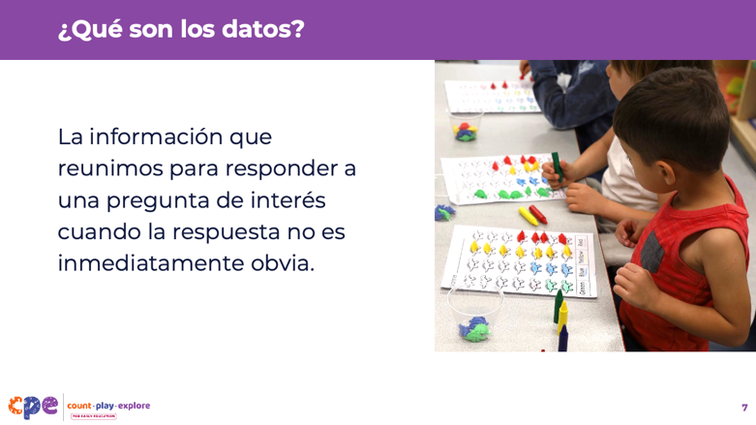

Temas de discusión
- Los datos son la información que reunimos para responder a una pregunta de interés cuando la respuesta no es inmediatamente obvia.
- Implica habilidades matemáticas importantes, como clasificar, contar, cuantificar, comparar y representar gráficamente. Reunir datos también es una herramienta importante en las ciencias y la informática.
- La recopilación de datos se produce todos los días de manera formal e informal. Puede parecerse a métodos más formales, como encuestas y entrevistas, o a formas informales, como reunir consejos a través de la narración de historias y observar atentamente cómo se siente su cuerpo a lo largo del día. Las diferentes culturas reúnen y utilizan los datos de maneras diferentes. Por ejemplo, algunas culturas reúnen datos utilizando la posición de las estrellas para navegar.
- En esta sesión nos centraremos en las formas formalizadas de reunir datos cuantificables.

Diapositiva 8: ¡Los datos están en todas partes!
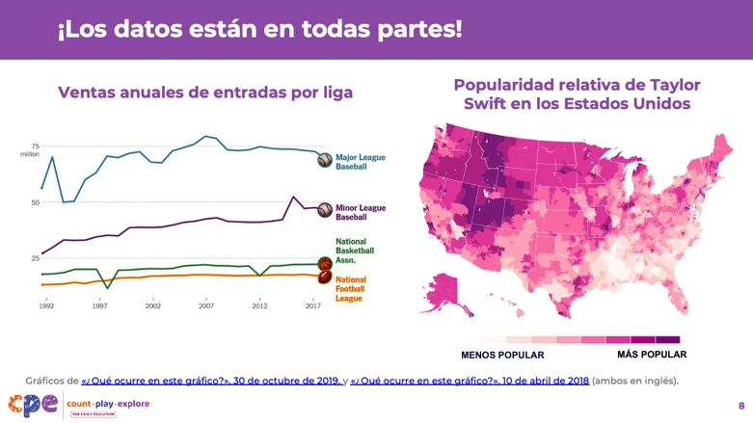

Temas de discusión
- Los datos desempeñan un papel importante en nuestra vida cotidiana (por ejemplo, cuando consultan el tiempo, siguen los deportes o escuchan música).
- Aplicamos habilidades para reunir, representar e interpretar datos en diferentes campos, como las ciencias, las ciencias sociales, la economía y la educación.
- Repasemos juntos algunos gráficos.

Diapositiva 9: Temperatura media máxima y mínima en Fresno, California
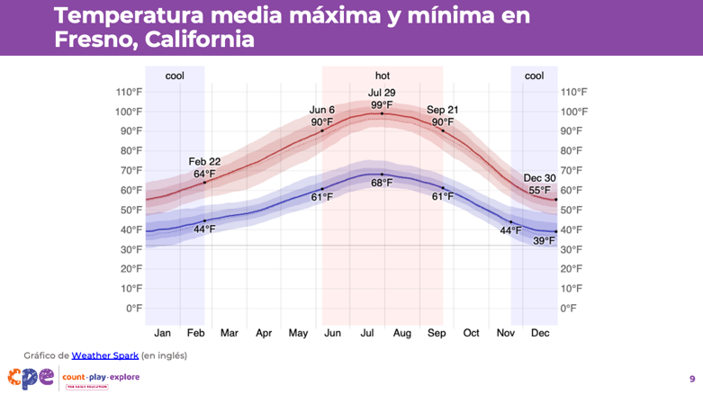

Temas de discusión
- Observemos un gráfico que nos muestra la temperatura media mensual en Fresno, California.
- ¿Qué nos dice este gráfico? ¿Qué mes fue el más caluroso? ¿Qué mes fue el más frío? ¿Cuánto más caluroso fue el mes más caluroso en comparación con el mes más frío?

Notas del facilitador
- Le hemos proporcionado un gráfico de ejemplo. Considere la posibilidad de cambiar el gráfico para representar un tema que sea importante para sus participantes o que muestre un tema que sea particularmente relevante en el momento en que realice esta sesión.
- Considere la posibilidad de utilizar un gráfico de los siguientes sitios web:
  - Gráficos de revelación lenta (en inglés)
  - Más de 75 gráficos del New York Times para que los estudiantes los analicen (en inglés)

Diapositiva 10: Los datos como parte de las rutinas y proyectos cotidianos
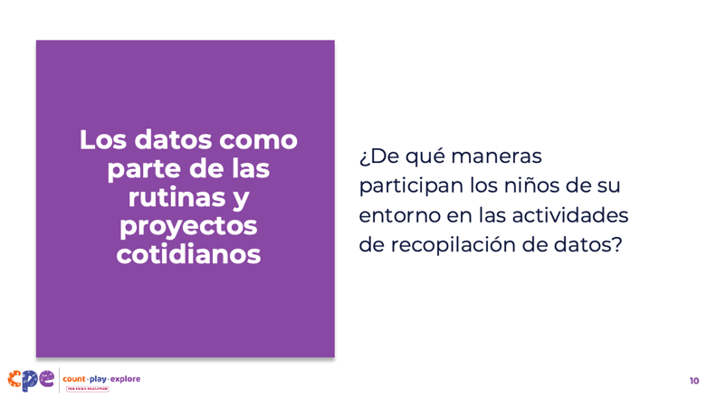

Temas de discusión
- Ahora consideremos cómo los niños pequeños participan en la recopilación e interpretación de datos.
- [Pida a los participantes que discutan la siguiente pregunta:] ¿De qué maneras participan los niños de su entorno en actividades de recopilación de datos?
- [Dé tiempo a los participantes para que compartan sus ejemplos. Mientras discuten los puntos que se indican a continuación, establezca conexiones con los ejemplos proporcionados por los participantes].
- Los niños participan en actividades de recopilación y representación de datos como parte de las rutinas diarias.
  - Por ejemplo, los niños pueden participar en la «Pregunta del día». La «Pregunta del día» es una pregunta diaria que se publica en el salón de clases para que los niños la respondan como parte de su rutina matutina. Puede incluir preguntas como «¿Cuál es su mascota favorita?», «¿Tiene los ojos marrones?» o «¿Qué le gusta hacer con su familia?».
- Las actividades de recopilación y representación de datos también pueden realizarse como parte del trabajo basado en proyectos.
  - Por ejemplo, como parte de un proyecto o unidad sobre el transporte, los niños pueden reunir datos sobre los medios de transporte que utilizan para ir al colegio.
- Las actividades de recopilación de datos también permiten a los educadores realizar encuestas a los niños en el salón de clases para tomar una decisión colectiva o resolver un problema.
  - Por ejemplo, los niños pueden votar cómo llamar a la mascota del salón de clases o decidir una forma de trabajar juntos.
  - La recopilación de datos puede conectarse con los antecedentes culturales de los niños o relacionarse con sus experiencias vividas en casa o en su comunidad.
  - Por ejemplo, los niños pueden votar cuál es su actividad familiar favorita o su comida favorita en casa.

Notas del facilitador
- Adapte la forma de organizar la actividad en función del tamaño del grupo, la duración y el formato de la sesión, y las necesidades de los participantes. Por ejemplo:
  - En grupos pequeños, puede invitar a los participantes a compartir sus ejemplos directamente con el grupo más grande.
  - Para grupos más grandes, puede invitar a los participantes a trabajar con un compañero y compartir los resultados con el resto del grupo.

Diapositiva 11: Los datos como parte de las investigaciones científicas
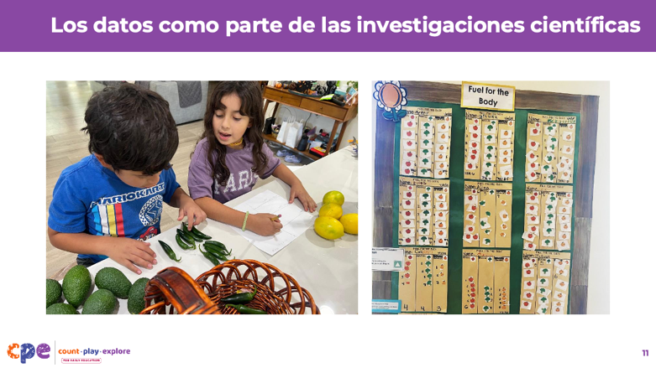

Temas de discusión
- Las investigaciones STEAM (investigaciones que utilizan la ciencia, la tecnología, la ingeniería, el arte y las matemáticas para dar sentido al mundo) proporcionan un contexto rico para que los niños participen en la recopilación y representación de datos.
- Ayudar a los niños a reunir datos como parte de una investigación científica les permite responder a preguntas de interés con mayor precisión y exactitud. Por ejemplo, la recopilación y representación de datos permite a los niños responder a preguntas como:
  - ¿Reunimos más aguacates, limones o jalapeños en nuestro jardín?
  - ¿Qué coche rueda más lejos por la rampa?
  - ¿Vemos más abejas o mariposas en nuestro parterre?
  - ¿Qué mes es el más caluroso? ¿Qué mes es el más frío?
  - ¿Cuál de los puentes que hemos construido puede soportar más peso?

Diapositiva 12: Aprender sobre los datos
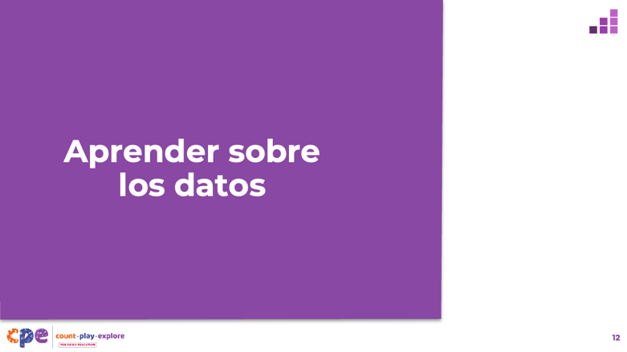

Temas de discusión
- Discutamos cómo los niños pequeños desarrollan la comprensión de los datos.

Diapositiva 13: Fundamentos del aprendizaje en preescolar y TK de California
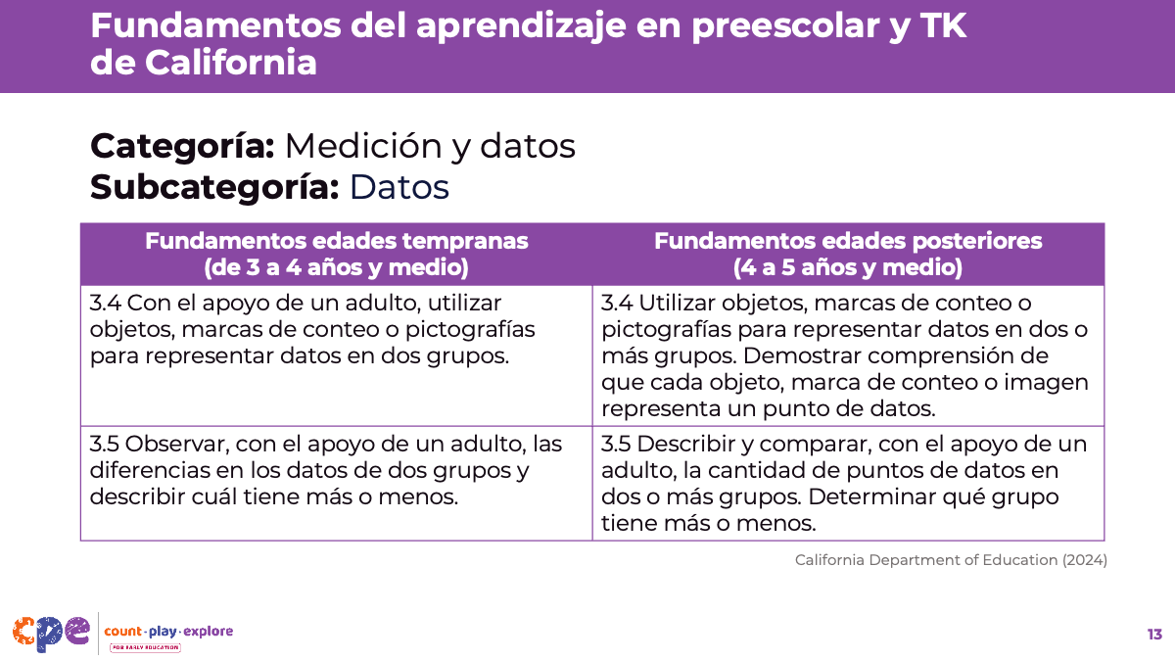

Temas de discusión
- Repasemos cómo se representa la comprensión de los datos en los estándares y fundamentos estatales.
- Comenzaremos revisando los Fundamentos del aprendizaje en preescolar y kindergarten de transición de California (PTKLF; California Department of Education, 2024). Los fundamentos recientemente revisados se diseñaron para alinearse con las expectativas establecidas en los Estándares estatales comunes de California para kindergarten.
- Una de fundamentos de la rama «Operaciones y pensamiento algebraico» describe la capacidad de los niños para ordenar y clasificar objetos según sus atributos, lo cual es una habilidad importante a la hora de reunir y representar datos.
- Dos fundamentos de la categoría «Medición y datos» describen la capacidad de los niños para representar e interpretar datos.
  - Los fundamentos de edades tempranas describen la capacidad de los niños para utilizar objetos, marcas de conteo y pictogramas para representar datos en dos grupos y decidir, con la ayuda de un adulto, qué grupo tiene más o menos.
  - Los fundamentos de edades posteriores describen la capacidad de los niños para utilizar objetos, marcas de conteo y pictogramas para representar datos en dos o más grupos y comparar el número de puntos de datos en cada grupo. A esta edad, los niños también comprenden que cada objeto, marca de conteo o imagen representa un punto de datos.

Notas del facilitador
- Las diapositivas 13 y 14 establecen conexiones con los fundamentos y estándares para los datos.
- El PTKLF está dirigido a niños de tres a cinco años. Esto incluye a los niños de preescolar y TK. Los Estándares estatales comunes de California en matemáticas incluyen estándares para niños de kindergarten.
- Los fundamentos y estándares que se enumeran en algunas de las diapositivas están resumidos. Considere la posibilidad de proporcionar a los participantes las copias relevantes de los fundamentos de aprendizaje en preescolar y TK de California o de los Estándares estatales comunes de California. Decida si les resultará más útil a sus participantes disponer de copias electrónicas o impresas.

Diapositiva 14: Estándares estatales comunes de California
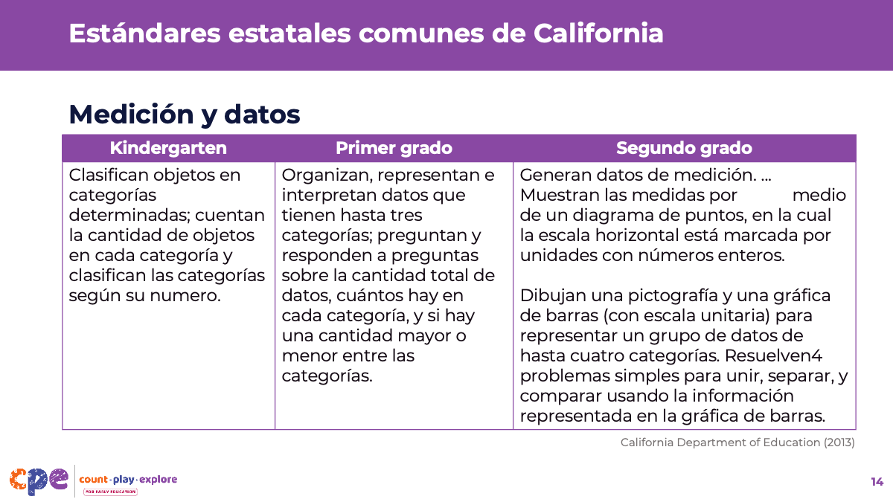

Temas de discusión
- Repasemos cómo se representa el aprendizaje sobre datos en los Estándares estatales comunes de California: matemáticas (California Department of Education, 2013) para niños de kindergarten, primer grado y segundo grado.
- En kindergarten, un estándar del área de «Medición y Datos» describe la capacidad de los niños para clasificar y ordenar objetos en categorías y contar el número de objetos de cada categoría.
- En primer grado, un estándar describe la capacidad de los niños para organizar, representar e interpretar datos con hasta tres categorías y luego responder preguntas sobre los datos.
- En segundo grado, un estándar describe la capacidad de los niños para representar datos utilizando gráficos pictóricos, gráficos de barras y gráficos de líneas. También se espera que los niños de esta edad resuelvan problemas utilizando la información del gráfico.

Diapositiva 15: Tres habilidades relacionadas con los datos
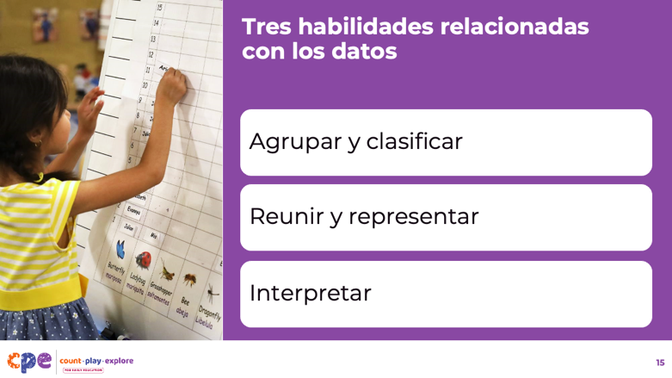

Temas de discusión
- Las siguientes diapositivas describen tres habilidades importantes relacionadas con los datos que los niños desarrollan desde preescolar hasta la primaria temprana. Estas habilidades incluyen la capacidad de los niños para:
  - agrupar y clasificar datos,
  - reunir y representar datos, e
  - interpretar datos.

Diapositiva 16: Clasifiquemos
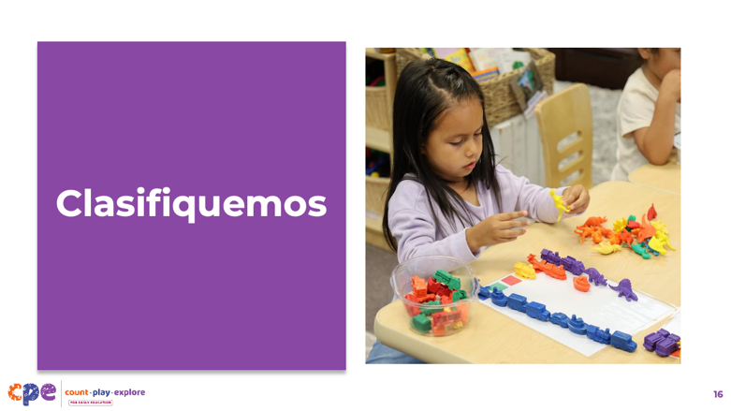
Materiales: piezas sueltas que varían en color, tamaño, tipo o función, como tapas de botellas, botones, conchas, ositos para contar o guijarros de colores.

Temas de discusión
- Agrupar y clasificar son los primeros pasos en la recopilación de datos.
- Dediquemos un momento a agrupar.
  - Observen los materiales que hay sobre la mesa.
  - Junto con las personas de su grupo, decidan cómo podrían agrupar estos objetos. ¿Cómo se llaman los diferentes grupos en los que han agrupado los objetos?
  - ¿Pueden agrupar estos elementos de otra manera?

Notas del facilitador
- Proporcione a cada grupo de mesa una colección de piezas sueltas que varíen en color, tamaño, tipo o función.

Diapositiva 17: Agrupar y clasificar
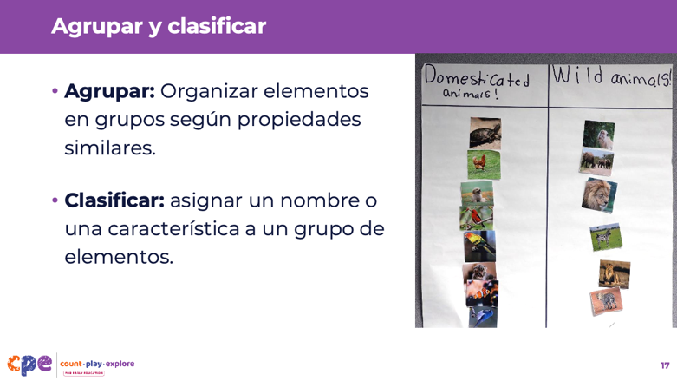

Temas de discusión
- Agrupar consiste en organizar elementos en grupos según atributos similares. Por ejemplo:
  - poner todos los coches azules en una pila y todos los coches rojos en otra pila.
- Clasificar consiste en agrupar objetos en grupos y nombrar estos grupos. Por ejemplo:
  - nombrar uno de los grupos «coches azules» y el otro «coches rojos».
- Agrupar requiere que los niños observen las similitudes y diferencias entre los objetos y los separen según estos atributos similares.
- Este proceso de agrupar cosas en función de atributos similares sienta las bases para el desarrollo de la capacidad de los niños para reunir y representar datos.

Diapositiva 18: Agrupar como base para recopilar y representar datos
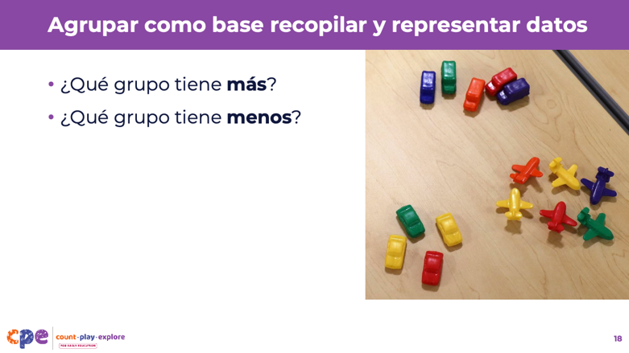

Temas de discusión
- Una vez que los objetos se han agrupado, los niños pueden empezar a responder preguntas.
- ¿Qué tipo de preguntas podrían hacer los niños después de poner los objetos en grupos?
- [Dé tiempo a los participantes para que respondan a la pregunta. A continuación, discuta y establezca conexiones con las respuestas de los participantes]. Los niños podrían preguntarse qué grupo tiene más y qué grupo tiene menos. También es posible que quieran comparar los grupos, por ejemplo, contando el número de objetos que hay en cada uno.

Diapositiva 19: Observar: Recopilación de datos sobre dinosaurios
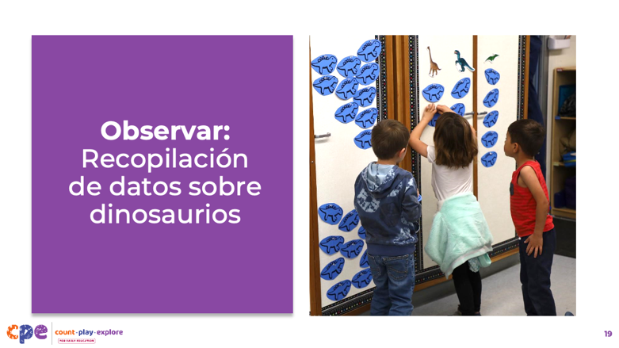
Duración: 10-20 minutos (incluido el hecho de informar sobre la siguiente diapositiva)
Materiales: Vídeo con datos

Temas de discusión
- Observemos un videoclip de un grupo de niños de TK mientras primero agrupan y luego reúnen y representan datos sobre dinosaurios. Mientras observan, presten atención a la forma en que los niños agrupan. ¿Cómo agruparon los niños los dinosaurios? ¿Cómo les ayudó el proceso de agrupar a los niños a reunir datos?
- Después de ver el clip, discutiremos lo que han observado.

Notas del facilitador
- Elija un videoclip relacionado con los datos.
- Les proporcionamos el siguiente videoclip (pueden elegir otros vídeos):
  - Explorar datos sobre dinosaurios (4-5 años)
  - Explorar datos sobre dinosaurios (4-5 años) - Versión AD

Diapositiva 20: Discutir: Explorar datos sobre dinosaurios
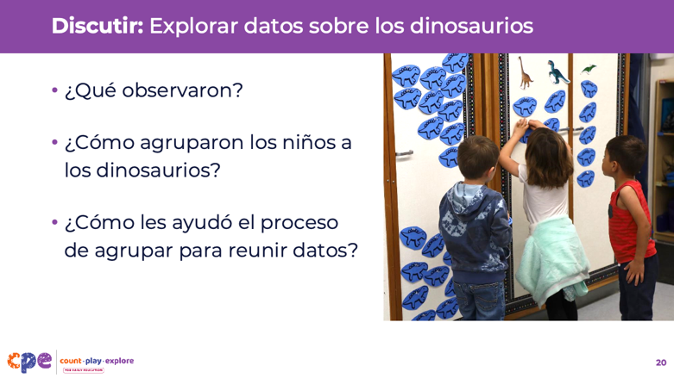
Duración: 10-20 minutos (incluida la observación del vídeo de la diapositiva anterior)

Temas de discusión
- Discutamos lo que han observado.
  - ¿Qué han observado?
  - ¿Cómo agruparon los niños a los dinosaurios?
  - ¿Cómo les ayudó el proceso de agrupar a los niños a reunir datos?

Notas del facilitador
- Adapte la sesión de información en función del tamaño del grupo, la duración y el formato de la sesión, y las necesidades de los participantes. Considere la posibilidad de anotar las ideas que los participantes compartan sobre las formas en que los niños desarrollan la comprensión de la recopilación y representación de datos.
- Considere la posibilidad de utilizar las siguientes adaptaciones en función de la duración de la sesión:
  - En sesiones más cortas, invite a los participantes a compartir con el grupo lo que han observado sobre las formas en que los niños han demostrado sus conocimientos y habilidades relacionados con la recopilación y representación de datos.
  - Para sesiones más largas, ofrezca tiempo a los participantes para que compartan sus observaciones por parejas o en sus mesas. A continuación, invite a cada mesa a compartir algunas de sus observaciones.
- A continuación se muestran algunos ejemplos de cómo los niños del videoclip «Explorar datos sobre dinosaurios (4-5 años)» participaron en la clasificación y la recopilación de datos:
  - La educadora del vídeo definió los grupos en los que los niños clasificarían los dinosaurios. Les dio tres grupos: los que caminan sobre dos patas, los que caminan sobre cuatro patas y los dinosaurios que no caminan. A continuación, cada niño clasificó sus dinosaurios en estos grupos.
  - Al clasificar primero los dinosaurios de juguete en grupos, los niños tuvieron una representación visual inicial de los grupos de datos que necesitaban representar.

Diapositiva 21: Recopilación de datos
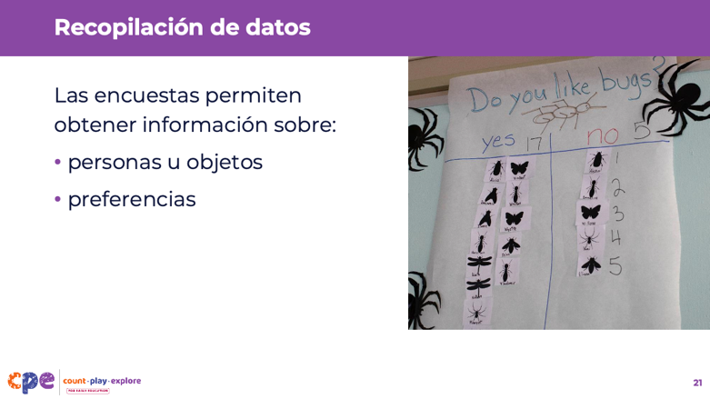

Temas de discusión
- Algunas preguntas pueden responderse agrupando objetos concretos en grupos y luego contando y representando el número de objetos de cada grupo.
  - En el vídeo que acabamos de ver, la pregunta era: «¿Qué tipo de dinosaurios de juguete tenemos en mayor cantidad?». Los niños agruparon los dinosaurios en grupos de bípedos, cuadrúpedos y aquellos que no caminan.
- Sin embargo, no todas las preguntas pueden responderse agrupando objetos concretos. Algunas preguntas requieren que reunamos información mediante encuestas.
  - Las encuestas permiten obtener información sobre las personas. Por ejemplo: «¿Qué medio de transporte utiliza para ir al colegio?» o «¿Cuántos niños cumplen años en el mes de marzo?».
  - Las encuestas también permiten reunir información sobre preferencias. Por ejemplo: «¿Cuál es su sabor de helado favorito?» o votar el nombre de una mascota del salón de clases.
- Otras preguntas pueden responderse documentando observaciones. Por ejemplo:
  - ¿Cómo creció el girasol con el paso del tiempo?
  - ¿Tenemos más días lluviosos o soleados en abril?

Diapositiva 22: Representación de datos
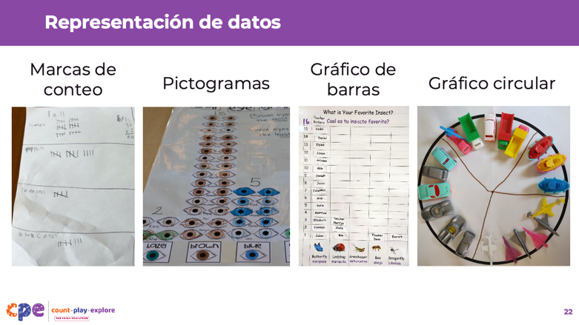

Temas de discusión
- Representar los datos en tablas, cuadros o gráficos es una forma eficaz de mostrar visualmente a los niños el número diferente de objetos que hay en cada grupo. Les permite observar los datos que han reunido y sacar conclusiones.
- Los procesos de recopilación y representación de datos están relacionados y, a veces, ocurren al mismo tiempo. Por ejemplo, los educadores pueden montar una tabla o un gráfico con columnas para cada grupo. A medida que los niños reúnen sus datos, pueden añadir un punto de datos en la columna correspondiente. De este modo, reúnen sus datos y, al mismo tiempo, los representan en una tabla.
- Las diferentes formas en que los niños de preescolar o de primaria temprana pueden anotar sus puntos de datos en una tabla o gráfico incluyen las siguientes:
  - Marcas de conteo: añadir una marca de conteo por cada dato.
  - Pictogramas: dibujar una imagen o añadir una pegatina por cada dato.
  - Gráficos de barras: colorear un cuadrado, añadir nombres o añadir un cubo de conexión a una barra por cada dato.
  - Gráfico circular: porciones o sectores de un círculo que muestran cada grupo.

Diapositiva 23: Observar: Recopilar datos de calabazas
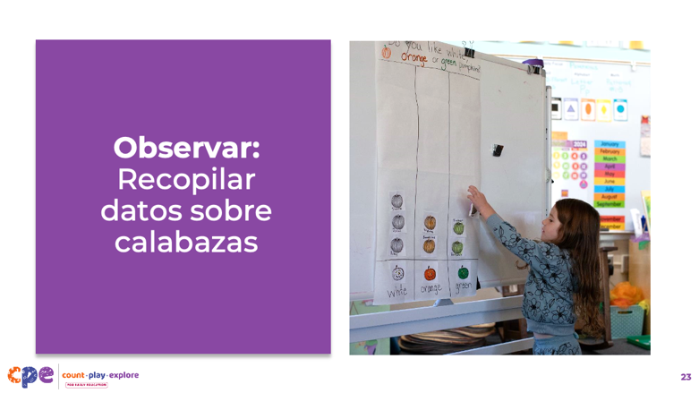
Duración: 10-20 minutos (incluido el hecho de informar sobre la siguiente diapositiva)
Materiales: Vídeo con datos sobre preescolar, TK o K

Temas de discusión
- Veamos un vídeo en el que un grupo de niños de preescolar reúnen datos sobre su color favorito de calabaza. Mientras lo ven, presten atención a la forma en que los niños reúnen los datos. ¿Cómo facilitó la educadora esta experiencia a los niños?
- Después de ver el vídeo, discutiremos lo que han observado.

Notas del facilitador
- Elija un vídeo relacionado con los datos.
- Les proporcionamos el siguiente videoclip (puede elegir otros vídeos):
  - Recopilar datos de calabazas (3-5 años)
  - Recopilar datos de calabazas (3-5 años) - Versión AD

Diapositiva 24: Discutir: Recopilar datos de calabazas
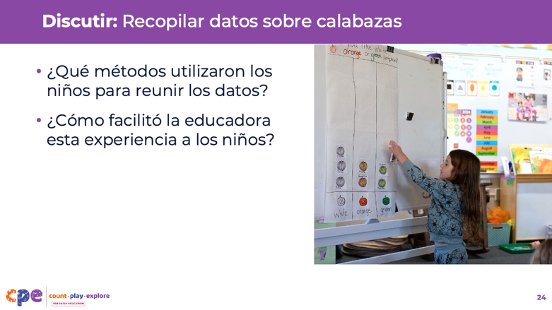
Duración: 10-20 minutos (incluida la observación del vídeo de la diapositiva anterior)

Temas de discusión
- Discutamos lo que observaron.
  - ¿Qué métodos utilizaron los niños para reunir los datos?
  - ¿Cómo facilitó la educadora esta experiencia a los niños?

Notas del facilitador
- Adapte la sesión de información en función del tamaño del grupo, la duración y el formato de la sesión, y las necesidades de los participantes. Considere la posibilidad de anotar las ideas que los participantes comparten sobre las formas en que los niños desarrollan la comprensión de la recopilación y representación de datos.
- Considere la posibilidad de utilizar las siguientes adaptaciones en función de la duración de la sesión:
  - Para sesiones más cortas, invite a los participantes a compartir con el grupo lo que han observado sobre las formas en que los niños muestran sus conocimientos y habilidades relacionados con la recopilación y representación de datos.
  - Para sesiones más largas, ofrezca tiempo a los participantes para que compartan sus observaciones por parejas o en sus mesas. A continuación, invite a cada mesa a compartir algunas de sus observaciones.
- A continuación se presentan algunos ejemplos de cómo los niños del videoclip «Recopilar datos de calabazas (4-5 años)» participaron en la recopilación de datos:
  - Cuando los niños llegaron a la escuela, respondieron a la pregunta «¿Cuál es su color favorito de calabaza?» añadiendo una imagen a la columna correcta de un gráfico. La educadora facilitó esta experiencia proporcionando orientación sobre dónde podían colocar los niños sus imágenes y explicando lo que representaba cada columna.
  - Además, cada niño encuestó a todos los demás niños de su salón de clases y reunió datos en su propio cuadro personal. Los niños pudieron elegir cómo preferían anotar los datos: utilizando marcas de conteo o imágenes.

Diapositiva 25: Recopilación y representación de datos: desarrollo
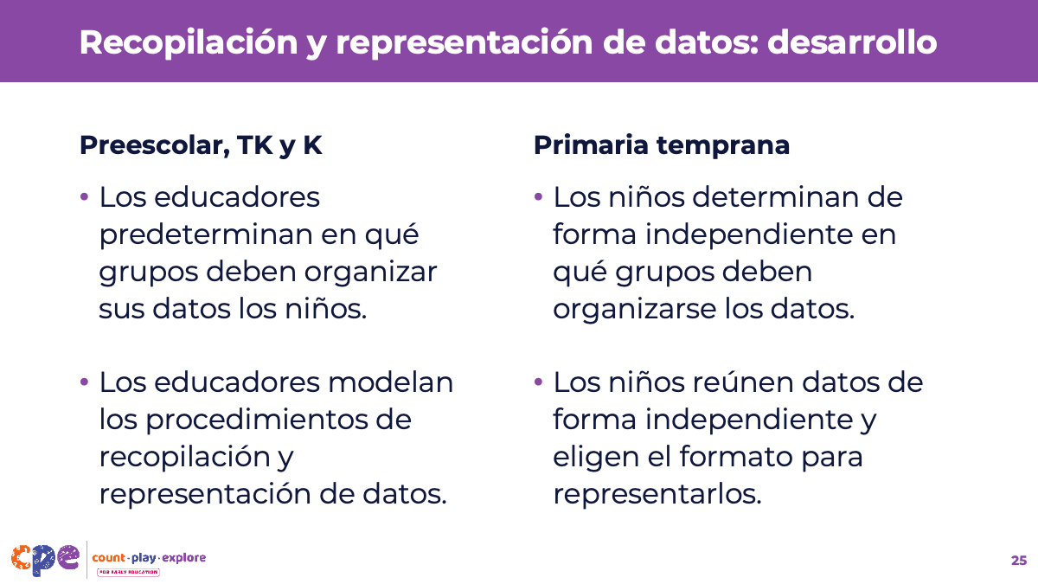

Temas de discusión
- Desde preescolar hasta la Primaria temprana, los niños pueden participar en actividades similares de recopilación y representación de datos e incluso pueden responder a preguntas similares. Sin embargo, el nivel de andamiaje y apoyo por parte del educador cambiará. A medida que los niños adquieran más experiencia en el proceso de recopilación y representación de datos, podrán participar en las actividades de forma más independiente.
- Por ejemplo, para el proceso de determinar en qué grupos se clasifican los datos:
  - En preescolar, TK y K, los educadores pueden predeterminar en qué grupos deben organizar sus datos los niños. Predeterminar los grupos para los niños más pequeños les permite centrarse específicamente en el proceso de reunir datos de todos los niños del salón de clases y clasificarlos en los grupos correctos.
  - En la primaria temprana, los niños pueden decidir de forma independiente los grupos en los que se clasifican sus datos y nombrar sus grupos. Permitir que los niños mayores participen en el proceso de determinación de los grupos les ayuda a comprender todos los pasos que implica la gestión y la recopilación de datos.
- Además, para el proceso de recopilación de datos:
  - En preescolar, los educadores pueden proporcionar plantillas de gráficos para que los niños las utilicen, y es posible que tengan que mostrarles dónde colocar las marcas de conteo o qué representa cada columna del gráfico.
  - En la primaria temprana, los niños pueden elegir de forma independiente cómo organizar su tabla o gráfico. También serán capaces de reunir sus datos de forma más independiente; por ejemplo, encuestando a todos los compañeros de clase o realizando observaciones.

Diapositiva 26: Interpretación de datos
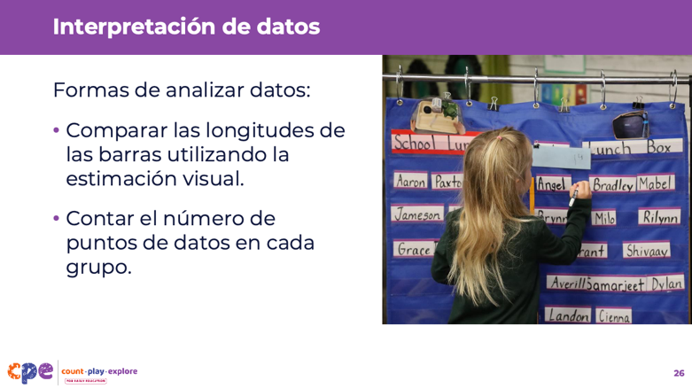

Temas de discusión
- Una vez reunidos y representados los datos, los niños pueden dedicarse a interpretarlos. La interpretación de los datos puede realizarse mediante diversos métodos:
  - comparando la longitud de las barras de dos grupos utilizando la estimación visual
  - contando el número de puntos de datos de cada grupo (como marcas de conteo o pictogramas) para determinar cuál tiene más

Diapositiva 27: Interpretación de datos: desarrollo
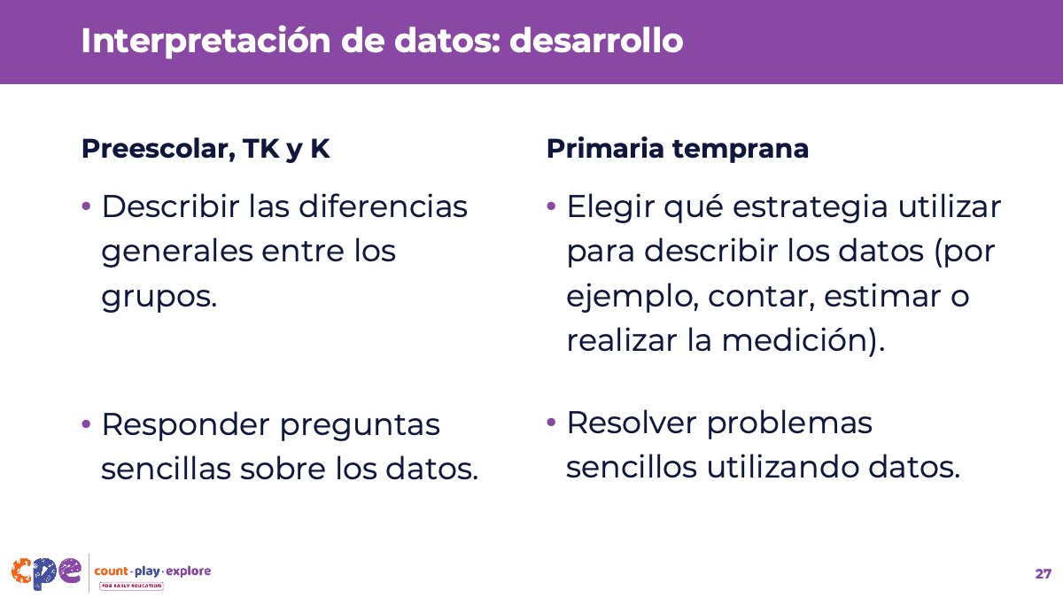

Temas de discusión
- Repasemos cómo los niños desarrollan sus habilidades de interpretación de datos desde preescolar hasta Primaria temprana.
- Los niños desarrollan su capacidad para observar y describir patrones en los datos:
  - En preescolar, TK y K, los niños observan y describen las diferencias entre los grupos de forma más general, como «este tiene más» o «esta torre es más grande». Los educadores pueden animar a los niños a ser más precisos en sus observaciones sugiriéndoles que cuenten el número de puntos de datos en cada grupo.
  - En la primaria temprana, los niños pueden utilizar diferentes estrategias, como contar, estimar o realizar la medición, al describir y comparar el número de puntos de datos de cada grupo.
- Además, los niños desarrollan su capacidad para sacar conclusiones a partir de los datos:
  - En preescolar, TK y K, los niños pueden responder a preguntas sencillas sobre los datos, como «¿Qué grupo tiene más?» o «¿Qué grupo tiene menos?». Esto les permite sacar conclusiones generales.
  - En la primaria temprana, los niños pueden responder a preguntas más específicas que implican cierta resolución de problemas, como «¿Cuántos más hay en este grupo en comparación con el otro?» o «¿Cuántos puntos de datos hay en total?».

Diapositiva 28: Apoyo a la recopilación y representación de datos
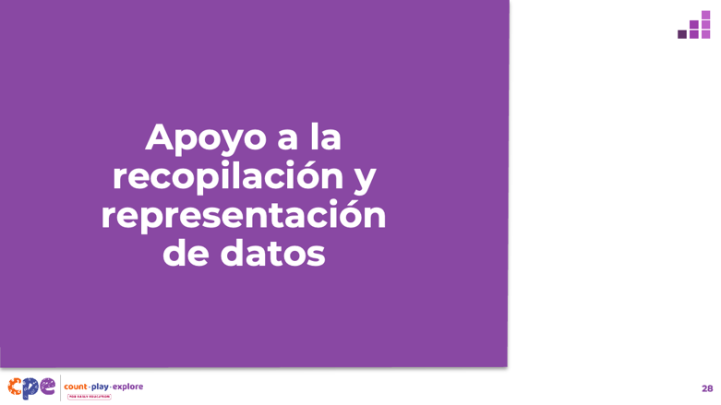

Temas de discusión
- Hemos explorado cómo los niños desarrollan la comprensión de los datos. Ahora, discutamos formas de apoyar a los niños en el aprendizaje sobre los datos, tanto en nuestros entornos de aprendizaje como en casa.

Diapositiva 29: Explorar: Enfoque M⁵ de matemáticas temprana
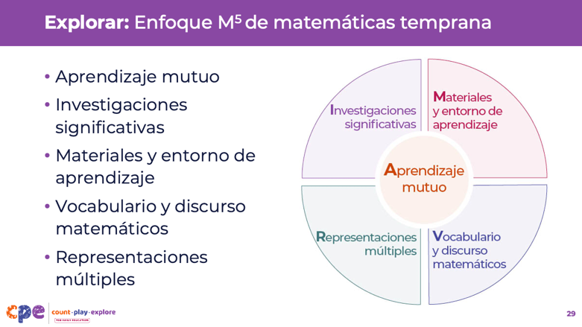
Tiempo: 15 minutos
Materiales: M⁵ Folleto con la descripción general

Temas de discusión
- Nos referimos a cinco prácticas fundamentales de enseñanza de las matemáticas tempranas como el enfoque M⁵ de matemáticas temprana. Estas prácticas incluyen lo siguiente:
  - Aprendizaje mutuo
  - Investigaciones significativas
  - Materiales y entorno de aprendizaje
  - Vocabulario y discurso matemáticos
  - Representaciones múltiples
- Exploremos las prácticas M⁵ utilizando el folleto Resumen de M⁵.

Notas del facilitador
- Tenga en cuenta a sus participantes y sus experiencias previas con el enfoque matemático temprano M⁵. A continuación, decida cómo podría utilizar el folleto Resumen de M⁵ .
  - Para los grupos con experiencia significativa en las prácticas M⁵ , puede ofrecer unos minutos para que los participantes revisen el folleto y compartan con un compañero sus puntos fuertes y las prácticas en las que están trabajando. También puede utilizar esta diapositiva para repasar brevemente las prácticas M5 y pasar a la siguiente diapositiva.
  - Para los grupos con menos experiencia en las prácticas M5, puede ofrecer más tiempo a los participantes para que exploren cada práctica del folleto. Por ejemplo, puede darles tiempo para que revisen las prácticas de forma independiente. Invíteles a marcar con un cuadrado las prácticas que ya han «asimilado» (prácticas que entienden y utilizan), con un círculo las que «todavía les rondan por la cabeza» (prácticas sobre las que todavía tienen preguntas) y con un triángulo las tres ideas que utilizarán en sus entornos. Para obtener más ideas sobre cómo ofrecer una revisión más completa, visite la serie de recursos Enfoque M⁵ de matemáticas temprana.

Diapositiva 30: Observar: M⁵ en acción
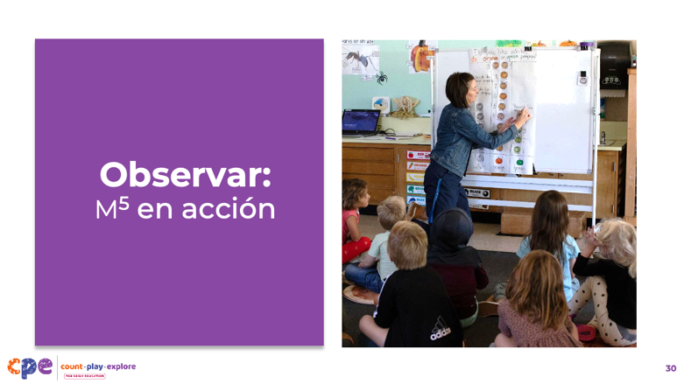
Duración: 15-20 minutos (incluido el hecho de informar sobre la siguiente diapositiva)
Materiales: Folleto Observación de M⁵ en acción: Datos; videoclip de datos de preescolar, TK o K

Temas de discusión
- Veamos un vídeo del mismo grupo de niños de preescolar mientras interpretan los datos que han reunido sobre las calabazas. Mientras lo ve, preste atención a las estrategias que utilizan los niños para determinar qué grupo tenía más y cuál tenía menos. ¿Cómo facilitó la educadora esta experiencia a los niños?
- Después de ver el vídeo, discutiremos lo que han observado.

Notas del facilitador
- Elija un videoclip relacionado con la recopilación, presentación o interpretación de datos.
- Le proporcionamos el siguiente videoclip (puede elegir otros vídeos):
  - Interpretar datos sobre calabazas (4-5 años)
  - Interpretar datos sobre calabazas (4-5 años) - Versión AD
- Invite a los participantes a utilizar el folleto Observando M⁵ en acción: Datos.
- Para grupos más grandes y sesiones más largas, utilice un enfoque de rompecabezas. Antes de reproducir el videoclip, asigne a cada mesa una práctica en la que centrarse durante el vídeo. Si hay más de cinco mesas, asigne más de una mesa para centrarse en cada práctica.
- Para grupos más pequeños y sesiones más cortas, considere la posibilidad de mostrar el videoclip dos o tres veces, invitando a los participantes a centrarse en prácticas específicas cada vez. Anímelos a que anoten sus observaciones en el folleto.

Diapositiva 31: Discutir: M⁵ en acción
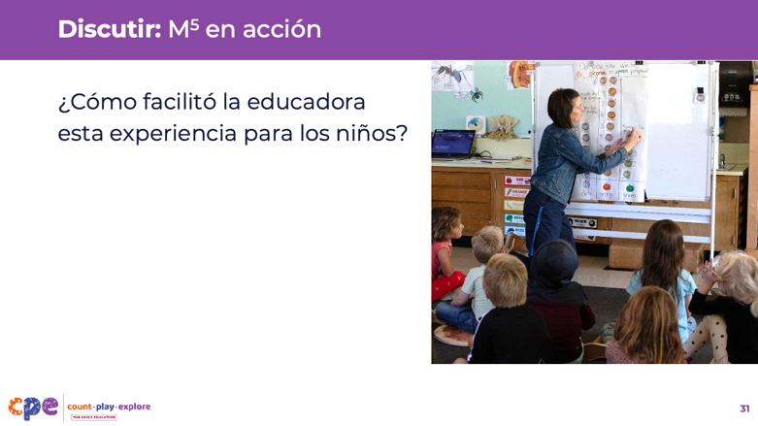
Duración: 15-20 minutos (incluida la observación del vídeo de la diapositiva anterior)

Temas de discusión
- Discutamos lo que han observado.
  - ¿Cómo facilitó la educadora esta experiencia para los niños?

Notas del facilitador
- Adapte la sesión de información en función del tamaño del grupo, la duración y el formato de la sesión, y las necesidades de los participantes.
  - Para grupos más grandes o sesiones más largas: Después de ver el videoclip, pida a cada grupo de mesa que discuta lo que ha observado sobre la práctica que se le ha asignado. A continuación, invite a cada grupo a compartir sus observaciones con el resto del grupo. A medida que cada grupo comparte, parafrasee, confirme y añada información a sus respuestas según sea necesario. Considere la posibilidad de anotar las observaciones de cada grupo para que las prácticas sean visibles.
  - Para grupos más pequeños o sesiones más cortas: invite a los participantes a compartir sus observaciones con todo el grupo. Anote sus observaciones para que las prácticas sean visibles. A medida que los participantes compartan, parafrasee, afirme y añada a sus respuestas según sea necesario. Considere la posibilidad de invitar a los participantes a compartir algo que hayan aprendido con alguien de otra mesa. Por ejemplo, pídales que busquen a alguien con una camiseta de color similar, que se acerquen a él y que compartan algo que hayan aprendido sobre esa persona.
- A continuación se muestran algunos ejemplos de cómo el educador facilitó la experiencia a los niños en el videoclip «Interpretar datos sobre calabazas (4-5 años)»:
  - Esta actividad fue una investigación significativa para los niños, ya que se basó en una pregunta de interés («¿Les gustan las calabazas blancas, naranjas o verdes?»), y los niños trabajaron juntos para encontrar la respuesta. Los niños pudieron responder a esta pregunta mediante la recopilación, representación e interpretación de datos.
  - La educadora les hizo preguntas abiertas como «¿Qué han observado?». Estas preguntas abiertas les permitieron demostrar su comprensión de diferentes maneras. Algunos compararon los tamaños de los diferentes grupos; otro contó el número total de puntos de datos del gráfico. De este modo, la educadora aprendió más sobre las habilidades y los conocimientos emergentes de los niños.
  - Se les enseñó a los niños y utilizaron una variedad de vocabulario comparativo, como más, menos, más, menos y medio.
  - Como se vio en el vídeo anterior Recopilar datos de calabazas (4-5 años), se animó a los niños a reunir datos tanto individualmente (mediante una encuesta a los niños de la clase utilizando un portapapeles) como en grupo utilizando el gráfico grande. Este es un ejemplo de representaciones múltiples.

Diapositiva 32: Explorar: utilizar M⁵ para apoyar el aprendizaje sobre datos
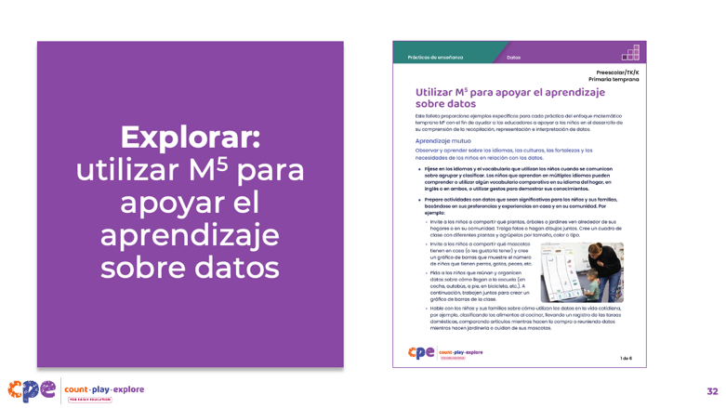
Duración: 20-30 minutos (incluido el hecho de informar sobre la siguiente diapositiva)
Materiales: Folleto Utilizar M⁵ para apoyar el aprendizaje sobre los datos para preescolar, TK y K; folleto Utilizar M⁵ para apoyar el aprendizaje sobre los datos para primaria temprana; papel y marcadores .

Temas de discusión
- Consideremos formas de utilizar las prácticas de enseñanza M⁵ para apoyar la comprensión de los datos por parte de los niños.
- Saque el folleto Utiliar M⁵ para apoyar el aprendizaje sobre datos.
- Repase las ideas sobre cómo utilizar M⁵ para ayudar a los niños a desarrollar habilidades con los datos. Mientras lee este folleto:
  - Dibuje una estrella junto a las estrategias que le gustaría probar.
  - Marque con un cuadrado las estrategias que ya utiliza, es decir, las que ya tiene «dominadas».
  - Dibuje un círculo alrededor de cualquier estrategia sobre la que aún tenga dudas, cosas que le «dan vueltas» en la cabeza.
  - Cada grupo tendrá entre dos y tres minutos para compartir con todo el grupo.
- [Para sesiones más cortas:] Considere las prácticas que ha revisado. Con un compañero, discuta lo que le gustaría probar y por qué. [Si el tiempo lo permite, invite a algunos participantes a compartir con el grupo lo que van a probar y por qué].
- [Para sesiones más largas, utilice la diapositiva 33 para facilitar la discusión].

Notas del facilitador
- Tenga en cuenta a los participantes en su sesión y la edad de los niños con los que trabajan. Decida si desea presentarles el folleto Utilizar M⁵ para apoyar el aprendizaje sobre datos, específico para niños en preescolar, TK y K, o el folleto para niños en primaria temprana. También puede considerar la posibilidad de proporcionarles los folletos para ambos grupos de edad y dejar que los participantes decidan cuál revisar.
- Conceda entre 5 y 7 minutos para que los participantes revisen el folleto de forma independiente.

Diapositiva 33: Discutir: Utilizar M⁵ para apoyar el aprendizaje sobre datos
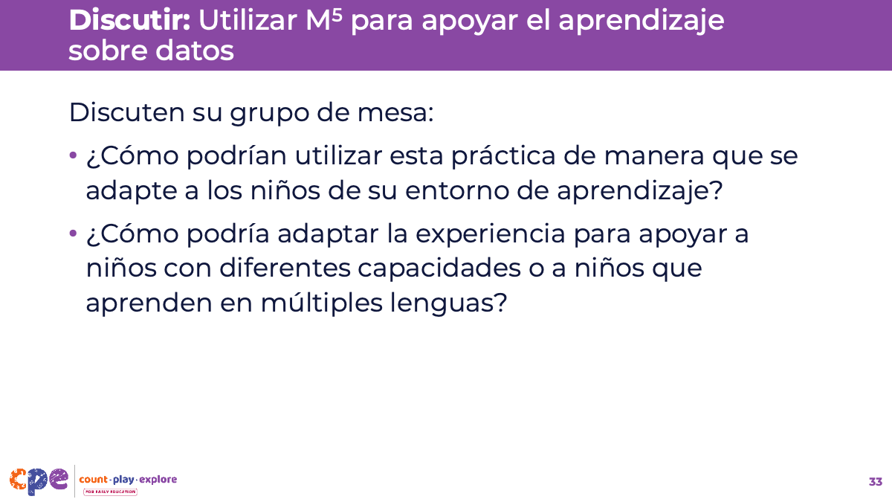
Duración: 20-30 minutos (incluido el repaso del documento de la diapositiva anterior)
Materiales: Folleto «Utilizar M⁵ para apoyar el aprendizaje sobre datos», papel y marcadores

Temas de discusión
- Ahora, discutamos el folleto.
  - En su grupo de mesa, discuta las estrategias junto a las que ha dibujado una estrella, es decir, las estrategias que le gustaría probar.
- Tengan en cuenta las siguientes preguntas:
  - ¿Cómo podrían utilizar esta práctica de manera que se adapte a los niños de su entorno de aprendizaje?
  - ¿Cómo podrían adaptar la experiencia para apoyar a niños con diferentes capacidades o a niños que aprenden en múltiples lenguas?
- [Después de que cada grupo haya compartido su opinión:] Han revisado algunas formas de utilizar el enfoque matemático temprano M⁵para apoyar la comprensión de los datos por parte de los niños. Esperamos que estas estrategias les resulten útiles en su entorno.

Notas del facilitador
- Muévase por la sala mientras los participantes trabajan en grupos. Ofrezca ayuda según sea necesario.

Diapositiva 34: Reflexionar: conectar, ampliar, desafiar
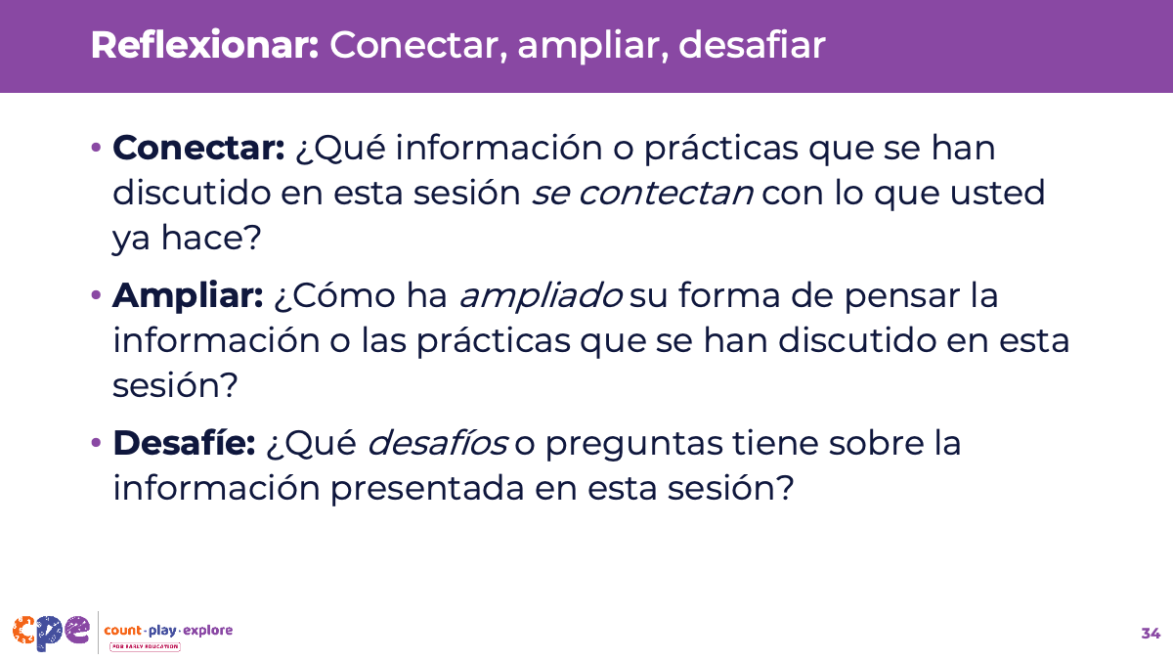
Tiempo: 5-10 minutos
Materiales: Papel, bolígrafos

Temas de discusión
- Discutimos tres habilidades fundamentales para que los niños comprendan los datos: clasificar, reunir y representar, e interpretar.
- También hemos discutido las formas en que pueden ayudar a los niños a desarrollar estas habilidades básicas.
- Terminaremos nuestra sesión de hoy con una reflexión.
- Tome una hoja de papel y divídala en tres columnas. A continuación, añada los siguientes títulos a estas columnas: Conectar, Ampliar y Desafiar.
- ¿Qué información o prácticas discutidas en esta sesión se conectan con lo que ya hace? Anote sus ejemplos en la columna «Conectar».
- [Dejen dos minutos para que los participantes escriban sus ideas].
- ¿De qué manera la información o las prácticas que se discutieron en esta sesión han ampliado su forma de pensar? Anoten sus ejemplos en la columna «Ampliar».
- [Dee dos minutos para que los participantes escriban sus ideas].
- ¿Qué desafíos o preguntas tienen sobre la información presentada en esta sesión? Anoten sus ejemplos en la columna «Desafío».
- [Deje dos minutos para que los participantes escriban sus ideas. A continuación, elija un enfoque de facilitación de las Notas del facilitador que figuran a continuación y conceda entre tres y cinco minutos para que los participantes compartan con los demás lo que han anotado en su papel].
- Gracias por su tiempo, atención y participación. Ha sido maravilloso trabajar con ustedes.

Notas del facilitador
- Adapte la forma de informar sobre la actividad en función del tamaño del grupo, la duración y el formato de la sesión, y las necesidades de los participantes.
  - En grupos pequeños, repase cada columna una por una e invite a los participantes a compartir lo que han anotado con todo el grupo.
  - En grupos grandes, invite a los participantes a repasar cada columna una por una y hacerla común con su grupo de mesa.

